Pembahasan Pemodelan Deteksi Kebangkrutan Dengan Metode Regresi Linear Berganda
Bagian ini menjelaskan proses pemodelan deteksi kebangkrutan perusahaan asuransi menggunakan metode Regresi Linear Berganda. Tahapan dilakukan mulai dari pembagian data, pembentukan model, hingga evaluasi hasil. Tujuannya adalah untuk mengetahui seberapa besar pengaruh variabel independen terhadap nilai Z_Score sebagai indikator potensi kebangkrutan perusahaan.
Tahapan Pemodelan
- Split Data
Langkah pertama dalam proses pembangunan model adalah pembagian data, yang dilakukan untuk membedakan antara set latihan (training set) dan set uji (testing set) setelah mengimport data set. Tujuan utama pembagian data adalah untuk mencegah overfitting dan memastikan bahwa kemampuan model dapat diuji pada data yang belum pernah dilihat sebelumnya.
Dataset yang digunakan bernama "Data Bersih_Regresi.csv" dan mengandung satu variabel dependen, Z_Score, serta empat variabel independen, Z_Score_X1, Z_Score_X2, Z_Score_X3, dan Z_Score_X4. Setiap variabel telah melalui tahap pra-pemrosesan dan standarisasi sebelumnya menggunakan metode standarisasi skor Z, sehingga semua fitur memiliki skala yang sama.
X = rg[["Z_Score_X1", "Z_Score_X2", "Z_Score_X3", "Z_Score_X4"]]
y = rg["Z_Score"]

Pembagian data dilakukan dengan 80% data digunakan sebagai data latih dan 20% sisanya sebagai data uji, Prinsipnya, data latih digunakan untuk membangun model, sedangkan data uji digunakan untuk menilai performa model terhadap data baru.
X_train, X_test, y_train, y_test = train_test_split( X, y, test_size=0.2, random_state=42)

- Pemodelan
Setelah data dibagi, langkah berikutnya adalah melakukan proses pemodelan menggunakan metode Ordinary Least Squares (OLS). Metode ini adalah metode regresi linear yang paling umum dan bertujuan untuk menemukan garis regresi terbaik dengan meminimalkan jumlah kuadrat selisih antara nilai aktual dan nilai prediksi (residual).
Proses pemodelan dilakukan dengan menambahkan konstanta terlebih dahulu menggunakan fungsi sm.add_constant(), sehingga model memiliki nilai intercept atau titik potong dengan sumbu Y. Jika konstanta tidak ditambahkan, model akan dipaksa melewati titik (0,0), yang berpotensi menyebabkan hasil estimasi menjadi bias.
X_train_const = sm.add_constant(X_train)
X_test_const = sm.add_constant(X_test)

model = sm.OLS(y_train, X_train_const).fit()

Setelah model dibuat, proses fitting atau pelatihan model terhadap data latih dilakukan. Parameter estimasi yang dihasilkan oleh proses ini adalah koefisien regresi dari masing-masing variabel independen dan intercept sebagai konstanta model.

- Evaluasi Model
Hubungan linear yang dibangun dalam konteks penelitian ini dapat dirumuskan sebagai:
$$\hat{Y}= β_{0}+ β_{1}X_{1}+ β_{2}X_{2}+ β_{3}X_{3}+ β_{4}X_{4}+ ϵ$$
Di mana:
$$\hat{Y}$$ | : | Nilai prediksi Z_Score
$$β_{0}$$ | : | Konstanta (intercept)
$$β_{i}$$ | : | Koefisien regresi untuk setiap variabel independen
$$X_{1}$$ | : | Nilai variabel independen ke-i
$$ϵ$$ | : | Galat (error)

Tahap terakhir adalah melakukan evaluasi untuk mengukur kemampuan model untuk membuat prediksi yang akurat dan menjelaskan variasi data. Untuk analisis ini, metrik seperti R-squared (R2), R-squared yang disesuaikan, Mean Absolute Error (MAE), Mean Squared Error (MSE), Root Mean Squared Error (RMSE), dan Mean Absolute Percentage Error (MAPE) digunakan. Hasil evaluasi menunjukkan bahwa kinerja model sangat baik:
Metriks Evaluasi | Nilai
R-squared | 1.0000
Adj R-squared | 1.0000
MAE | 0.0000
MSE | 0.0000
RMSE | 0.0001
MAPE | 0.01%

Interpretasi model menunjukkan bahwa kualitas model sangat baik, dimana R-squared = 10000 dengan Adjusted R-squared = 1.0000 berarti model memiliki fit sempurna terhadap data latih, namun nilai ini terlalu sempurna sehingga perlu diwaspadai adanya indikasi overfitting. Sementara nilai MAE, MSE dan RMSE yang mendekati nol menandakan bahwa kesalahan prediksi model sangat kecil. Terakhir MAPE sebesar 0,01% menunjukkan bahwa rata-rata selisih antara nilai prediksi dan nilai aktual hanya sekitar 0,01%.
Selain metrik performa, hasil summary OLS menunjukkan bahwa keempat variabel independen memiliki koefisien regresi yang signifikan secara statistik (p-value < 0.05) dan memiliki nilai yang dekat dengan 1, yang menunjukkan hubungan linier yang kuat dan positif antara masing-masing variabel independen dan variabel dependen Z_Score. Variabel Z_Score_X4 memiliki koefisien tertinggi dari semua variabel independen, menjadikannya faktor yang paling dominan yang memengaruhi perubahan Z_Score. Berikut interpretasi hasil estimasi koefisien model:
Variabel | Koefisien | t-value | P-value | Interpretasi
Z-Score_X1 | 1.0000 | 7.18e+05 | 0.000 | Signifikan, berkontribusi pada prediksi Z_Score
Z-Score_X2 | 1.0000 | 3.48e+05 | 0.000 | Signifikan, berkontribusi pada prediksi Z_Score
Z-Score_X3 | 1.0000 | 1.94e+05 | 0.000 | Signifikan, berkontribusi pada prediksi Z_Score
Z-Score_X4 | 1.0000 | 2.98e+05 | 0.000 | Paling dominan, pengaruh sangat kuat terhadap Z_Score

Secara keseluruhan, temuan evaluasi ini menunjukkan bahwa model regresi linear berganda yang dibangun sangat kuat, stabil, dan sangat akurat. Selain itu, model ini konsisten secara statistik dan menghasilkan hasil yang logis berdasarkan hubungan antar variabel dalam data set.
Evaluasi | Nilai
Log-Likelihood | 7692.0064
AIC | -15374.0128
BIC | -15349.8048
Pseudo $R^{2}$ | Tidak tersedia untuk model ini

BICHasil pengujian lanjutan terhadap performa model juga memperlihatkan bahwa model mampu menyesuaikan data dengan sangat baik. Nilai Log-Likelihood sebesar 7692.0064 menunjukkan tingkat kesesuaian model yang tinggi terhadap data yang digunakan. Sementara itu, nilai AIC sebesar -15374.0128 dan BIC sebesar -15349.8048 menandakan bahwa model yang dibangun efisien dan tidak menunjukkan indikasi overfitting. Semakin kecil nilai AIC dan BIC, semakin baik pula keseimbangan antara kompleksitas model dengan kemampuannya dalam menjelaskan data yang ada.
Selain itu, meskipun nilai Pseudo R² (McFadden) tidak tersedia karena model yang digunakan merupakan OLS, hasil estimasi dan kinerja model secara keseluruhan tetap memperlihatkan kemampuan prediktif yang sangat baik. Hal ini menunjukkan bahwa model memiliki reliabilitas tinggi dalam memetakan hubungan antara variabel independen terhadap variabel dependen Z_Score.
Dengan demikian, dapat disimpulkan bahwa model regresi yang dibangun telah memenuhi kriteria kelayakan secara statistik dan praktis. Namun, untuk memperkuat keandalan model, pengujian tambahan seperti cross-validation atau analisis residual dapat dilakukan agar diperoleh gambaran yang lebih komprehensif mengenai kestabilan dan kemampuan generalisasi model terhadap data baru.

- Uji Asumsi Normalitas, Multikolinearitas, Heteroskedastisitas dan Autokorelasi
- Uji Asumsi Normalitas
Salah satu syarat utama agar hasil estimasi parameter regresi valid secara statistik adalah normalitas residual. Oleh karena itu, uji asumsi normalitas dilakukan untuk memastikan bahwa residual, atau selisih antara nilai aktual dan nilai prediksi dari model regresi, memiliki distribusi yang hampir normal. Jika asumsi ini terpenuhi, interpretasi model menjadi sahih, dan hasil pengujian signifikansi (uji t dan uji F) dapat dipercaya.
Tujuan dari uji asumsi normalitas untuk mengerahui apakah distribuksi residual mengikuti distribusi normal, memastikan validitas hasil uji signifikansi (uji t dan uji f) dan menilai kelayakan model regresi untuk digunakan pada analisis inferensial.

Hipotesis
- $H_{0}=$ Residual berdistribusi normal
- $H_{1}=$ Residual tidak bersitribusi normal

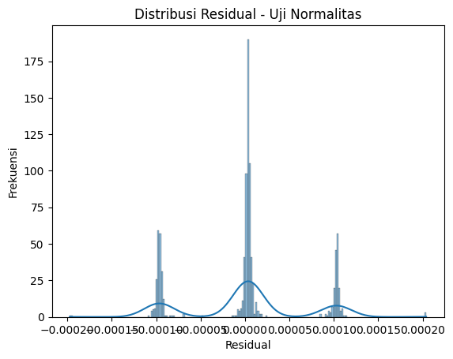
Kriteria pengambilan keputusan, jika nilai p-value > 0.05 maka residual berdistribusi normal. Namun, jika p-value ≤ 0.05 maka residual tidak berdistribusi normal.
Hasil uji normalitas dilakukan menggunakan Jarque-Bera Test, didapatkan sabagai berikut:
- Statistik JB: 4.1706
- P-value: 0.1243
Selain itu, hasil visualisasi pada grafik "Distribusi Residual – Uji Normalitas" menunjukkan pola sebaran residual yang simetris, yang menunjukkan bahwa distribusi residual mendekati normal.
Maka dapat disimpulkan bahwa hasil dari uji Jarque-Bera menunjukkan bahwa nilai p-value sebesar 0.1243 lebih besar dari tingkat signifikansi 0.05. Oleh karena itu, keputusan yang dibuat adalah gagal menolak H0, yang berarti residual berdistribusi normal. Sehingga, asumsi normalitas model regresi telah terpenuhi.
- Uji Multikolinearitas
Tujuan dari uji multikolinearitas adalah untuk memastikan bahwa variabel independen tidak memiliki korelasi yang terlalu kuat satu sama lain. Jika ada korelasi tinggi, model regresi akan sulit untuk mengidentifikasi pengaruh khusus setiap variabel. Ini dapat menyebabkan koefisien regresi yang tidak stabil dan interpretasi hasil yang salah. Variance Inflation Factor (VIF), yang mengukur seberapa besar korelasi antar variabel yang "menggembungkan" varians koefisien regresi, adalah alat utama untuk menemukan masalah ini.

Kriteria penilaian:
Jika nilai VIF < 5 maka, tidak ada multikolinearitas yang serius. Namun, jika VIF ≥ 5 maka, terdapat indikasi multikolinearitas tinggi. Akan tetapi, atas yang lebih ketat digunakan dalam literatur tertentu. Nilai VIF lebih dari 5 dianggap menunjukkan gejala multikolinearitas sedang, sementara nilai VIF lebih dari 10 dianggap menunjukkan multikolinearitas berat.
Variabel | VIF | Keterangan
Const | 1.711357 | Tidak ada indikasi multikolinearitas
Z_Score_X1 | 1.019549 | Tidak ada indikasi multikolinearitas
Z_Score_X2 | 1.380078 | Tidak ada indikasi multikolinearitas
Z_Score_X3 | 1.374649 | Tidak ada indikasi multikolinearitas
Z_Score_X4 | 1.009363 | Tidak ada indikasi multikolinearitas
Hasil perhitungan faktor variasi inflasi (VIF) di atas menunjukkan bahwa semua variabel independen memiliki nilai VIF yang sangat rendah, jauh di bawah 5, dengan nilai tertinggi hanya sebesar 1.711357 untuk konstanta (konstan), sedangkan nilai variabel lain berkisar dari 1.009 hingga 1.38, menunjukkan kondisi ideal tanpa korelasi yang signifikan antar variabel bebas.
Sehingga, dapat disimpulkan bahwa model regresi tidak menunjukkan gejala multikolinearitas. Oleh karena itu, masing-masing variabel independen tidak saling mempengaruhi secara linear. Dengan demikian, model regresi dapat dianggap stabil, efisien, dan hasil estimasi koefisiennya dapat dipercaya secara statistik.

- Heteroskedastisitas (Breusch-Pagan)
Tujuan uji heteroskedastisitas adalah untuk memastikan bahwa varians residual model regresi bersifat homoskedastis. Asumsi ini sangat penting karena varians yang konstan adalah syarat agar estimasi parameter regresi efisien dan uji signifikansi (uji t dan uji F) valid. Standard error menjadi tidak akurat ketika terjadi heteroskedastisitas, yang juga dikenal sebagai varians error berubah-ubah. Koefisien regresi menjadi kurang efisien, yang pada akhirnya dapat menyesatkan interpretasi model secara keseluruhan. Ini terjadi meskipun koefisien regresi tetap tidak bias.
Untuk mengidentifikasi adanya heteroskedastisitas dalam model regresi, pengujian Breusch–Pagan (BP) digunakan. Maka, Hipotesisnya :
- $H_{0}$ = Tidak ada heteroskedastisitas (varian residual konstan)
- $H_{1}$ = Ada heteroskedastisitas (varian residual tidak konstan)

Kriteria pengambilan Keputusan:
Jenis Uji | Distribusi Acuan | Keterangan
LM-Test p-value | Chi-Square ($X^{2}$) | Digunakan untuk jumlah sampel besar
F-Test p-value | Distribusi F | Lebih stabil untuk jumlah sampel kecil–menengah

Jika p-value > 0.05 maka, tidak terdapat heteroskedastisitas (asumsi terpenuhi). Namun, jika p-value ≤ 0.05 maka, terdapat indikasi heteroskedastisitas. Berikut hasil Uji Breusch–Pagan:
Statistik Uji | Nilai | Keterangan
LM Stat | 4.9936 | Statistik Lagrange Multiplier
LM Test p-value | 0.2879 | p-value uji LM
F-Stat | 1.2484 | Statistik F
F-Test p-value | 0.2888 | p-value uji F

Dengan demikian, nilai p-value adalah 0,2879 (p > 0.05) maka, H0 tidak ditolak, yang menunjukkan bahwa model regresi yang digunakan tidak menunjukkan bukti heteroskedastisitas.
Hal ini menunjukkan bahwa varians residual secara keseluruhan homoskedastis. maka, asumsi homoskedastisitas dipenuhi oleh model regresi, dan hasil estimasi parameter (koefisien) dapat dianggap baik secara statistik dan efisien.
Sehingga, dapat disimpulkan bahwa asumsi heteroskedastisitas klasik telah dipenuhi oleh model regresi linear. Oleh karena itu, model ini layak untuk digunakan dalam analisis dan pengambilan keputusan yang akan datang.

- Uji Autokorelasi (Durbin-Watson)
Uji autokorelasi dilakukan untuk mengetahui ada tidaknya hubungan antara kesalahan (residual) pada suatu observasi dengan residual observasi lainnya dalam model regresi. Pada analisis regresi linear berganda, salah satu asumsi klasik yang harus dipenuhi adalah residual harus bersifat independent atau tidak saling berkolerasi. Apabila residual memiliki korelasi satu sama lainnya, hal tersebut menunjukkam bahwa adanya autokorelasi yang dapat menyebabkan hasil estimasi menjadi tidak efisien dan uji signifikansi (uji t atau uji f) tidak valid.
Untuk mendeteksi adanya autokorelasi, digunakan uji Durbin-Watson (DW test). Uji ini khusus digunakan untuk mendeteksi autokorelasi orde pertama, yaitu hubungan antara residual pada satu observasi dengan residual observasi sebelumnya. Nilai statistik Durbin-Watson diperoleh dengan rumus berikut:
$d$ = $\frac{\sum_{t=2}^{n}{{(e_{t} - e_{t-1})}^{2}}}{\sum_{t=1}^{n}{e_{t}^{2}}}$
Dimana:
$$e_{t}$$ | : | Residual pada observasi ke-t
$$n$$ | : | Jumlah onservasi
Kriteria penilaian uji statistik Durbin-Watson:
Nilai Durbin-Watson | Interpretasi
Mendekati 2 | Tidak ada autokorelasi
$$<1.5$$ | Adanya autokorelasi positif
$$>2.5$$ | Adanya autokorelasi negatif

Berdasarkan uji Durbin-Watson, diperoleh hasil sebesar 1,9393. Nilai tersebut berada dalam rentang 1,5 – 2,5 (mendekati 2) yang menunjukkan bahwa tidak terdapat autokorelasi pada residual model regresi. Maka dapat disimpulkan bahwa asumsi independensi residual terpenuhi, sehingga model yang digunakan telah memenuhi salah satu syarat asumsi klasik dan layak digunakan untu analisis lanjutan.

- Prediksi Menggunakan Model
Hasil prediksi model menampilkan perbandingan antara nilai actual dan nilai prediksi yang dihasilkan oleh model. Pada tabel di bawah, kolom actual menunjukkan nilai sebenarnya dari data, sedangkan kolom prediksi menunjukkan hasil estimasi yang diperoleh dari model regresi. Selain itu kolom aktual_kategori dan prediksi_kategori mengelompokkan nilai tersebut ke dalam kategori (label) yang sesuai seperti 0 (Potensi Bangkrut), 1 (Grey Area), dan 2 (Aman).
Aktual | Prediksi | Aktual_Kategori | Prediksi_Kategori | Keterangan
2.7776 | 2.777693 | 2 | 2 | Aman
6.4759 | 6.475797 | 2 | 2 | Aman
2.0712 | 2.071096 | 1 | 1 | Grey Area
4.5894 | 4.589393 | 2 | 2 | Aman
-3.3069 | -3.306904 | 0 | 0 | Potensi Bangkrut

Dapat dilihat pada tabel bahwa model mampu memprediksi kategori dengan akurasi yang sangat baik. Sebagai contoh, pada beberapa sampel data, nilai aktual dan nilai prediksi memiliki kategori yang sama seperti data dengan nilai aktual 2.7776 yang menghasilkan prediksi sebesar 2.777693 dan memiliki kategori yang sama, yaitu Aman. Demikian data yang lain pada kategori Grey Area dan Potensi Bangkrut, terlihat bahwa model mampu menghasilkan prediksi yang konsisten dengan kondisi aktual. Hal tersebut menunjukkan bahwa model regresi yang digunakan memiliki kemampuan yang baik dalam memetakan hubungan antara variabel input dengan nilai output yang diprediksi.
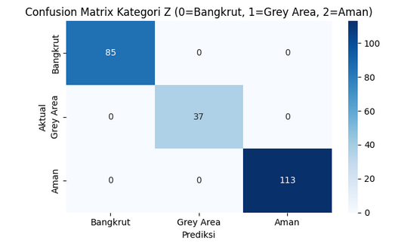
Dari confusion matrix, dapat diketahui bahwa model mampu mengklasifikasikan seluruh data dengan sangat baik, tanpa terdapat kesalahan klasifikasi. Terlihat dari nilai diagonal utama yang berisi jumlah prediksi benar untuk setiap kategori seperti 85 data Potensi Bangkrut, 37 data Grey Area, dan 113 data Aman sementara seluruh elemen di luar diagonal bernilai 0. Dengan demikian, dapat disimpulkan bahwa kinerja model sangat optimal dalam mengenali pola dan membedakan antar kategori.
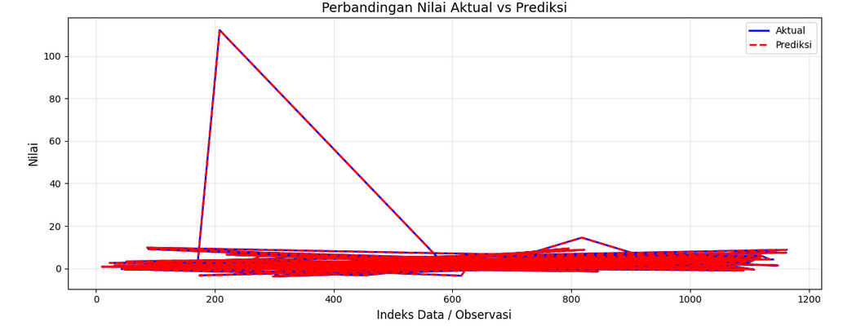
Grafik di atas menampilkan hubungan antara nilai aktual (garis biru) dengan nilai prediksi (garis merah) terhadap indeks data atau observasi yang berfungsi untuk memvisualisasikan sejauh mana hasil prediksi model mendekati nilai sebenarnya. Dari grafik terlihat bahwa garis prediksi cenderung mengikuti pola garis aktual secara konsisten pada hamper seluruh observasi. Hal tersebut menunjukkan bahwa nilai prediksi yang dihasilkan oleh model memiliki tingkat kesalahan yang sangat kecil, sehingga model memiliki kemampuan yang baik dalam menyajikan pola data aktual. Keselarasan antara kedua garis di atas menguatkan hasil dari confusion matrix bahwa model regresi yang digunakan telah bekerja secara efektif dan memiliki kemampuan prediksi yang sangat akurat.
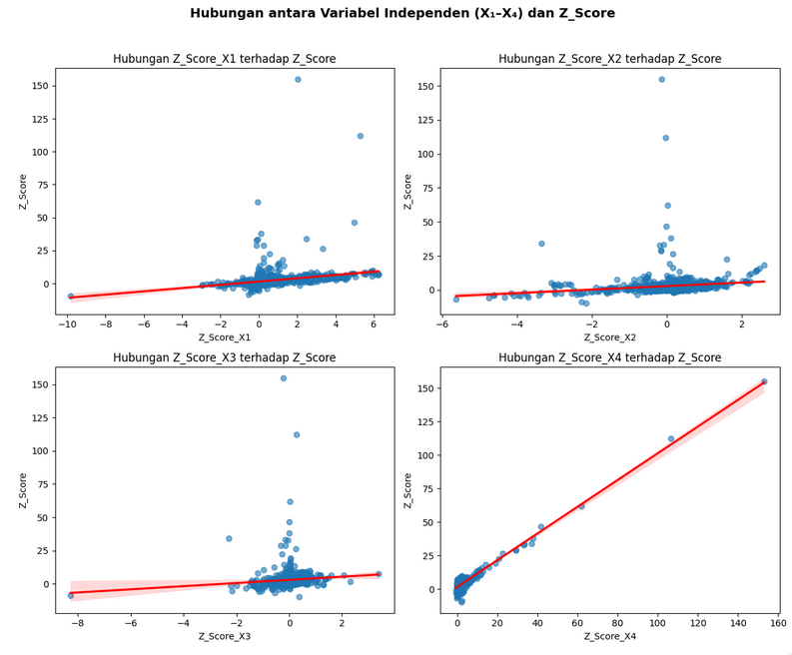
Visualisasi di atas merupakan pola hubungan linear antara variabel independen terhadap variabel dependen. Setiap plot menggambarkan sebaran titik data serta garis regresi linear yang menunjukkan arah hubungan antara kedua variabel. Berdasarkan visualisasi scatter plot dengan garis regresi, hubungan antara Z_Score_X1, Z_Score_X2, Z_Score_X3, terhadap Z_Score tampak lemah karena penyebaran titik yang acak dan garis tren yang datar. Sebaliknya, variabel Z_Score_X4 menunjukkan hasil hubungan positif yang sangat kuat dengan pola hamper linear dan kemiringan tajam ke atas, menandakan bahwa kenaikan nilai Z_Score_X4 diikuti peningkatan Z_Score secara signifikan. Hal tersebut menegaskkan bahwa Z_Score_X4 merupakan variabel yang paling dominan memengaruhi Z_Score, sedangkan ketiga variabel lainnya memberikan pengaruh yang relative kecil terhadap model.

